「互換表示設定」の解除方法

１，Internet Explorerのメニューバーの「ツール（T）」、「互換表示設定（B）」の順に
クリック。

２，下記の画面で、「互換表示に追加したWebサイト（W）にrail-e.or.jpがある場合は
それをクリックして（反転表示になる）、「削除（R）」をクリック。
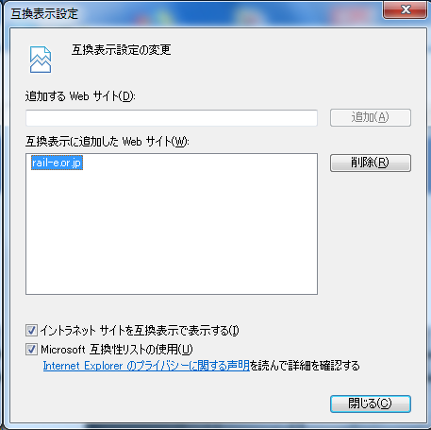

３，rail-e.or.jpの表示が無くなったことを確認して、「閉じる（C）」をクリック。
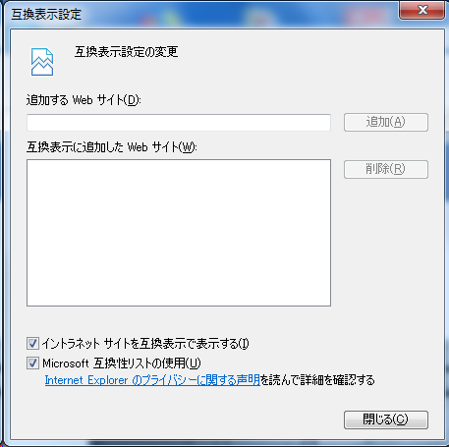

４，Internet Explorerを一度閉じてから、再度当協会ホームページを開いてください。

